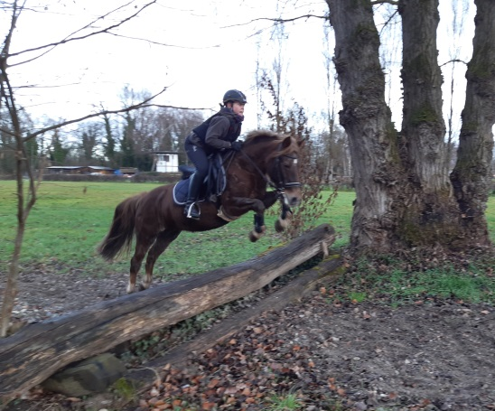
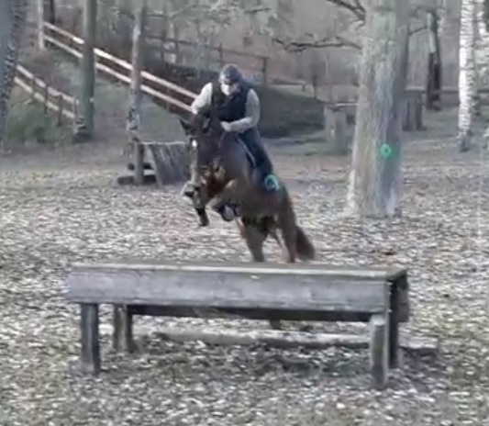

Geländetraining
in Meißenheim
mit Klaus Himmelsbach

am 12. – 13. Februar 2022

Geritten wird in 2er Gruppen zu je 45 min.
Es kann auch nur ein Tag gebucht werden.
Es gelten die gültigen Coronaregeln.

Lehrgangsgebühr (pro Tag):
25 € für Mitglieder des RRFV Meißenheim
40 € für Externe Reiter

Infos bei:
Klaus Himmelsbach
0170/ 185 44 35 oder
himmelsbach.klaus@gmail.com

Anmeldung bis einschließlich Montag 7.2.22 mit:
Name
Leistungsstand
Event. Zeitwunsch
Zeiteinteilung wird Donnerstag verschickt

